XU1708 Scheda creata il 14 marzo 2026
Descrizione storico-bibliografica
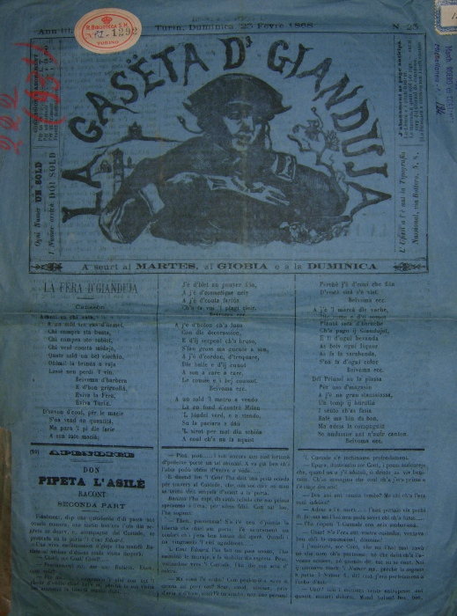
La *gaseta 'd Gianduja : giornale in dialetto piemontese. - Anno 1, n. 1 (13 maggio 1866)-anno 4 (1869?). - Torino : Tipografia Nazionale, [1866-1869?]. – 4 volumi. ((Bisettimanale; trisettimanale dal 1867. - Fondato da Luigi Pietracqua. - TO00184662
Autore: Pietracqua, Luigi <1832-1901>

*Sot al fornel : strena d'La gaseta d'Gianduja. – Turin : [s.n., 1868-1869]. – 2 volumi. ((Annuale. - TO00195560

'L *courê d' Turin : giornal dü farfo. - Turin : [s. n., 1868-1871]. – 4 volumi. ((Settimanale. - Descrizione basata su: Anno 4, n. 1 (8 gennaio 1871). - CFI0409062

Soggetto: Letteratura dialettale piemontese – 1866-1871

Informazioni storico-bibliografiche
La «Gasëta d’ Gianduja» (grafia originale) fu il primo periodico in piemontese.
Il primo numero uscì, 2 volte alla settimana, dalla Tipografia Nazionale di Torino dal 13 maggio 1866 fino al 2 aprile 1867, quando divenne trisettimanale e durò fino al 24 maggio 1868. Fu fondato da Luigi Pietracqua (Voghera 23 01 1832; Torino 28 10 1901) che diede al giornale un indirizzo politico, di ispirazione massonica. Il Pietracqua fondò vari periodici in lingua e in dialetto e scrisse, oltre a numerose commedie, anche poesie e romanzi che pubblicò a puntate sulla «Gasëta d’ Gianduja».
In queste opere ritrasse l’anima del popolo nei suoi vizi, nelle sue virtù, nei suoi eroismi, con finalità patriottiche e pedagogiche. Uno dei romanzi è stato “Don Pipeta l’asilé”[1]; la prima puntata uscì sulla Gasëta d’ Gianduja il 15 di giugno 1867. Romanzo storico in lingua piemontese. Vi si rivivono i tempi eroici della resistenza massonica all’Inquisizione. https://www.cosenostre-online.it/2025/02/la-gaseta-d-gianduja/.

Come simbolo dello allargarsi del nostro vernacolo notiamo ancora i Periodici attuali che lo divulgano, e le ultime Strenne composte per conciliare dolcemente il sonno colla lettura di qualche amorosa vicenda o di qualche caso pietoso.
La Strenna della Gazzetta di Gianduia — Sot al fornel — nell’anno primo di sua vita registra a suoi collaboratori i nomi di Pietracqua, del dottore Fornelli, di Cesare Scotta, del professore Rossi, del Cle¬ rici, di Federico Pugno.
Ne segnaliamo le melanconiche canzoni di Pietracqua, la novella morale di Gribouja, e la morte del Can da cassa, amenissima elegia dello Scotta; e dalla Rivista del 1867, nel mese di marzo, spigoliamo all’indirizzo dell’arcadico ex-Deputato di Bra le seguenti note:
« Fra Galdin, nen lassandse elegi deputato dai eletor d’ Bra, as treuva provisoriament sul pavé, e as buta a fè ’l Torototela »,
glorioso ufficio che abbiamo segnalato nelle superiori pagine del nostro Cenno storico.
Fra i periodici in dialetto, il primo per favore del pubblico è la Gasèta d’ Gianduja nell’anno terzo di sua vita, che esce per ogni buon subalpino per ben tre volte la settimana, con qualche paginetta di un bel romanzo di Pietracqua, con poesie più o meno scorrevoli di Carlarbert, di Mirianni, di Cesare Scotta e di Calchas, e talora superbo di un buono e dignitoso articolo di fondo che si nasconde per verecondia nel seno amoroso dell’autore velato.
Desso è come l’organo ufficiale di S. M. Gianduja, Primo, Vero ed Unico.
Democratico per origine, maledico per mandato e per inclinazione, spiritosissimo talora e spesso veemente, viene in seconda ed ultima linea, come retroguardia perspicace ed oculatissima — ’L Courè d’ Turin> giornal dii farfo eh 3 a dis mal d’tuli ’l pi eh 3 a pml — nell’anno secondo dell’èra nuova, che, bizzarro e schifiltoso a modo suo, ama sol riprodursi dall’ovo genitale due volte per settimana, nel pigro giorno sempre caro allo svogliato scolaruzzo, che talvolta capricciosetto si diverte facendone de’ suoi pezzi tavolini da gioco, o piccoli bastimenti, o maestose figure di oche docili ed intelligenti, che egli ben sa far manovrare come schiere di agguerriti soldatini di primo pelo. Mina, p.227-228

Note e riferimenti bibliografici
- Canzoni piemontesi e cenni storici sulla letteratura subalpina / dell'avvocato Stefano Mina. - Torino : Vercellino, 1868. - 295 p.
- Parole di Piemonte : 1861-2011. - Torino : Consiglio regionale del Piemonte, 2011. - 40 p. : ill. ; 16 cm. - (I tascabili di Palazzo Lascaris ; 39)
- La 'Gasëta d' Gianduja' (6 magg 1866 - magg 1868) / Gustavo Buratti. - [Alba] : Famija albèisa, 1989. - P. 109-146 ; 25 cm. - Gavà da j'At dël 6. Rëscontr antërnassional dë studi an sla lenga e la literatura piemontèisa, a cura 'd Gianrenzo P. Clivio e Censin Pich, 6 e 7 ed magg 1989.
- https://www.periodicipiemonte.it/index.php?c=scheda&s=36263.

